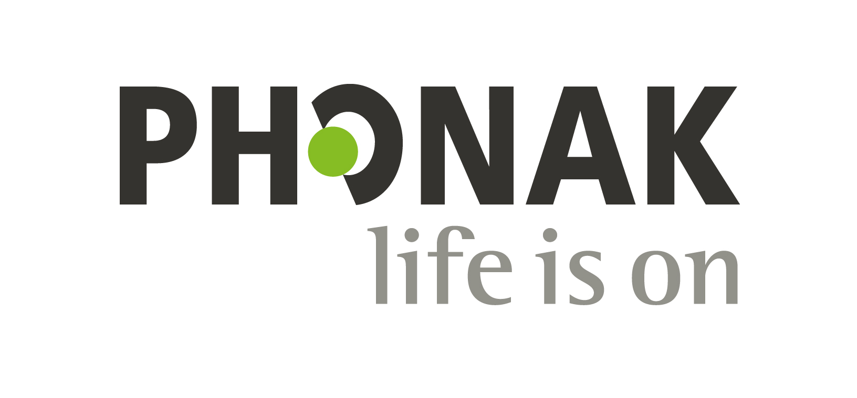
Прайс-лист на слуховые аппараты Phonak

Phonak NAIDA | Цена
При покупке 2-х любых слуховых аппаратов NAIDA на 2-ой аппарат 25% скидка. Гарантия 2 года.
PHONAK NAIDAQ30- UP/SP/RIC | 31 000 руб.
PHONAK NAIDAV30- UP/SP/RIC | 35 000 руб.
PHONAK NAIDAV50- UP/SP/RIC | 63 000 руб.
PHONAK NAIDAV70- UP/SP/RIC | 105 000 руб.
PHONAK NAIDAV90- UP/SP/RIC | 150 000 руб.
Phonak AUDEO
При покупке 2-х любых слуховых аппаратов AUDEO на 2-ой аппарат 25% скидка. Гарантия 2 года.
PHONAK AUDEO Q30-10/312/312T | 32 000 руб.
PHONAK AUDEO V30-10/312/312T/13 | 40 000 руб.
PHONAK AUDEO V50-10/312/312T/13 | 65 000 руб.
PHONAK AUDEO V70-10/312/312T/13 | 108 000 руб.
PHONAK AUDEO V90-10/312/312T/13 | 150 000 руб.
Phonak BOLERO
При покупке 2-х любых слуховых аппаратов BOLERO на 2-ой аппарат 25% скидка. Гарантия 2 года.
PHONAK BOLERO Q30-M312/M13/P/SP | 32 000 руб.
PHONAK BOLERO V30-/M/P/SP | 39 000 руб.
PHONAK BOLERO V50-/M/P/SP | 63 000 руб.
PHONAK BOLERO V70-/M/P/SP | 105 000 руб.
PHONAK BOLERO V90-/M/P/SP | 150 000 руб.
Phonak BASEO
BASEO Q 5-M/SP | 13 500 руб.
BASEO Q 10-M/SP | 18 500 руб.
BASEO Q 15-M/P/SP | 25 500 руб.
Phonak SKY
При покупке 2-х любых слуховых аппаратов SKY на 2-ой аппарат 25% скидка. Гарантия 2 года.
PHONAK SKY V30-/M/P/SP/UP/RIC | 42 000 руб.
PHONAK SKY V50-/M/P/SP/UP/RIC | 66 000 руб.
PHONAK SKY V70-/M/P/SP/UP/RIC | 110 000 руб.
PHONAK SKY V90-/M/P/SP/UP/RIC | 155 000 руб.

